Детали за изработка на Таск 1 и Таск 2
Сања Петрушевска
- Таск 1 - Frontend Component Implementation
Креирам фолдер за Таск број 1: Task1_UI_Component. Во него, додавам index.html.
Проверувам дали во мојот лаптоп имам веќе инсталирано потребна верзија со
dotnet –version во Command Prompt, на што имам одговор 8.0.203.
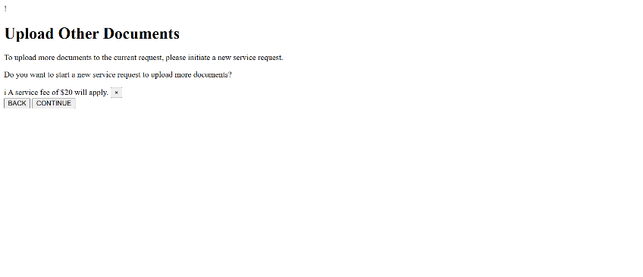
1.Структура
Во <body> ја додаваме компонентата само како текстуално поделени делови за да бидат спремни како рамки, кои подоцна ке претрпат унапредување.
Правиме скелетен распоред на елементи.
<main class="component" role="dialog" aria-labelledby="dlg-title">
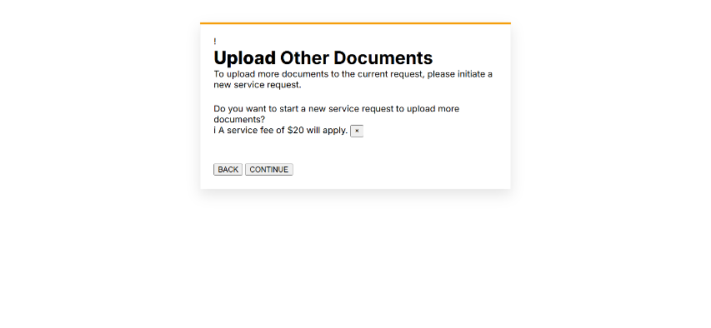
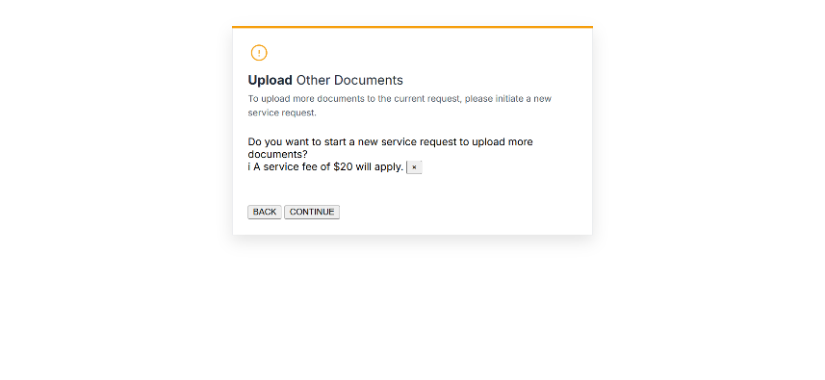
2.Фонт,Стил
Додавам линк од Google за употреба на фонт, во <head> после <title>…</title>.
Во истиот <head> додавам <style> каде додавам елементи неопходни за наликување од самото барање, сепак со уште многу простор за доработка.

3. Header и знак
Се средува горниот дел на картичката и го додаваме соодветниот знак, како и досредување на изглед на наслов,поднаслов,икона и тн.

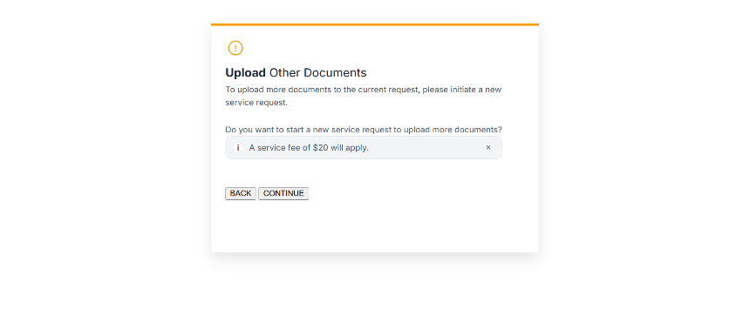
4. Копче Х
Додавам getElementById('fee-close') во <script> и ако копчето постои if (feeCloseBtn), и истото биде кликнато querySelector('.fee'), да се скрие односно none.
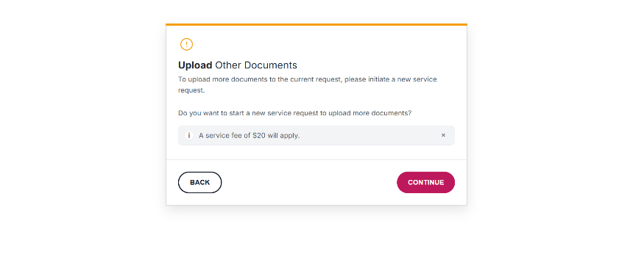
5. Копчиња Back/Continue,
респонзивност со @media
финеси за UI

- Таск 2 - .NET Core API
Креирам фолдер за Таск број 2: Task2_Net_Core
Стартувам терминал во фолдерот со следнава наредба: dotnet new web -n ReverseApi
Во VS Code, отварам ReverseApi/Program.csproj и додавам Swagger.
Давам нови наредби во cmd dotnet restore и dotnet build ./ReverseApi.
Одговорот е : Build succeeded ; 0 Warning(s) ; 0 Error(s)
Потоа, пуштаме dotnet run --project ./ReverseApi.
На линкот : http://localhost:5020/ добив Hello World!
Додавам код во Program.cs со што се креира апликацијата, додавање swagger,
дефинирање на API со POST ендпоинт /api/reverse со што прави проверка на влез и ако нема текст-404.
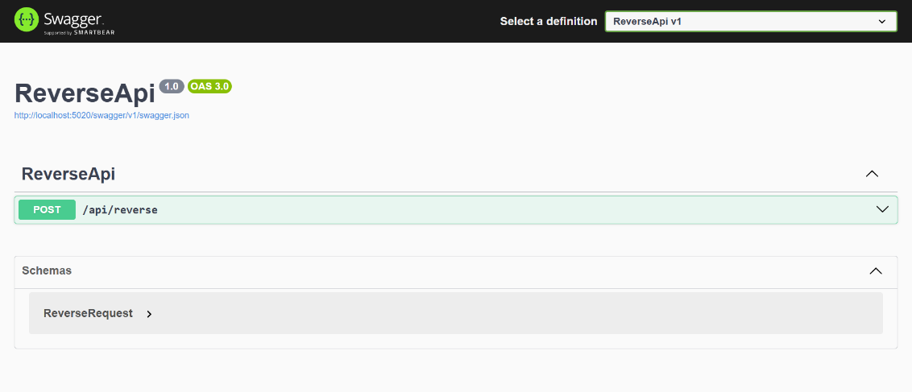
Така, со линкот http://localhost:5020/swagger/index.html , доаѓаме до делот

Бонус:
Креирам TextUtils.cs во истиот фолдер.
Тест-проект и тестови креирам со ново cmd и dotnet new xunit -n ReverseApi.Tests
За проверка, во cmd dotnet test .\ReverseApi.Tests -v minimal
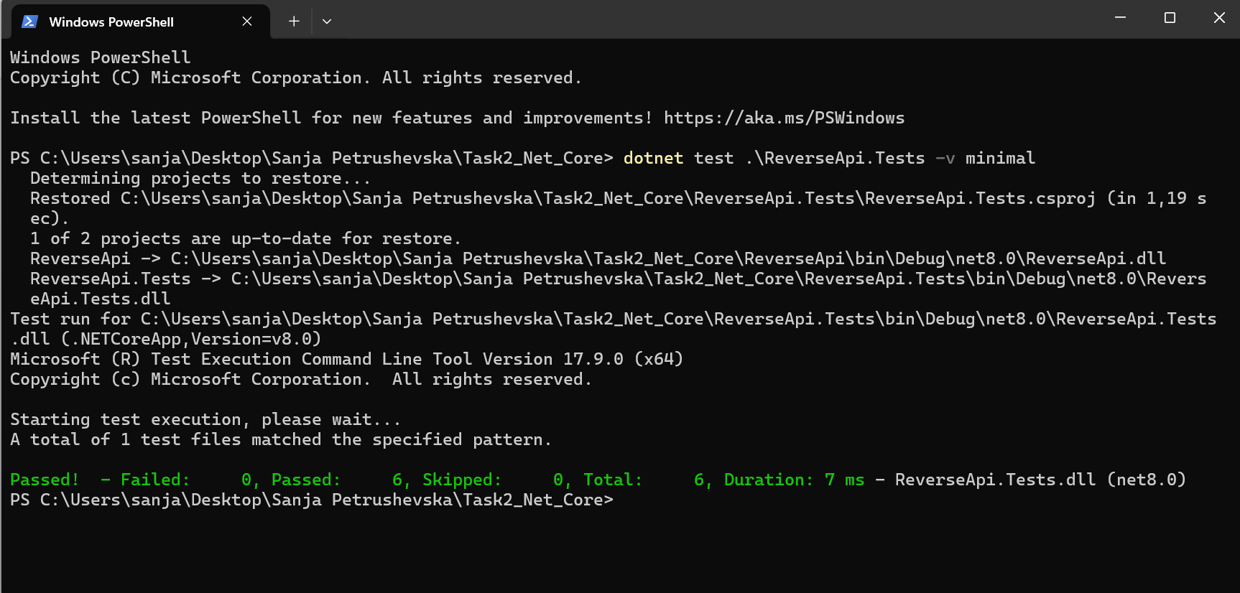

Краток тест :
